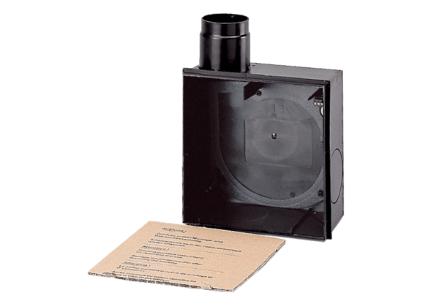Süllyesztett beszerelésű ház ER - UP/GCsomagolási egység: 1 darabVálaszték: B
Termékszám: 0093.0995Gyártó: MAICO

